Информация о способах борьбы с борщевиком Сосновского
на землях сельскохозяйственного назначения

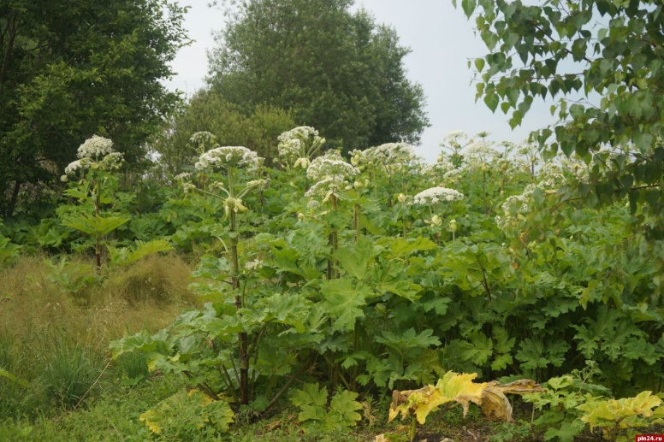
За 2022 год Россельхознадзором на территории Российской Федерации было выявлено 23,6 тыс. га земель сельскохозяйственного назначения, заросших борщевиком Сосновского.По состоянию на конец июня 2023 годауже выявлено 9,8 тыс. га таких нарушений.
Россельхознадзор выражает обеспокоенность по факту зарастания земель сельхозназначения борщевиком Сосновского, а также непринятию мер землепользователями по предотвращению его распространения.
При этом, отметим, что в соответствии с пунктом 2 статьи 13 Земельного кодекса Российской Федерации собственники земельных участков, землепользователи, землевладельцы и арендаторы земельных участков обязаны проводить мероприятия по защите сельскохозяйственных угодий от зарастания деревьями и кустарниками, сорными растениями, в том числе борщевиком Сосновского.
В случае выявления территориальными управлениями Россельхознадзора нарушений, выразившихся в невыполнении установленных требований, к нарушителю земельного законодательства принимаются предусмотренные законодательством Российской Федерации меры по пресечению и устранению последствий выявленных нарушений.

Борщевик Сосновского (Heracleumsosnowskyi) – многолетнеетравянистое растение семейства зонтичные.
Цикл развития длится до 8 лет. Одна из существенныхособенностей борщевика – отмирание его после плодоношения. Он цветет иплодоносит за свою жизнь один раз (монокарпическое растение), размножается восновном семенами. Корень стержневой, в ширину разветвленный, утолщенный.Основная масса корней располагается в почве на глубине до 30 см.
Борщевик Сосновского имеет повышенную репродуктивнуюспособность, одно растение может давать до 20 тысяч семян. Устойчив кнеблагоприятным климатическим условиям, активно подавляет произрастание другихвидов растений.
Растение ядовито для человека. Установлено, что большаячасть ядовитых веществ локализована в наземных частях растения. Его стебли,листья и плоды содержат эфирные масла, богатые фуранокумаринами –фотосенсибилизирующими веществами, которые при попадании на кожу могут повыситьее чувствительность к ультрафиолету, что приводит к острым дерматитам,протекающим по типу долго незаживающих ожогов. Достаточно незначительногопопадания сока на кожу, как под воздействием света на коже возникают сильныеожоги с волдырями, заполненными жидкостью. Такие ожоги очень болезненны.
Поскольку у борщевика нет естественных болезней и вредителей, поэтомуборьба с ним затруднена. Тем не менее, побороть этот злостный сорняк возможно. Главный принцип – не дать созретьсеменам, которые потом разнесет ветер или, упав в почву, они будут прорастать втечение ряда лет.

Для работы в небольших малочисленных популяциях борщевикаСосновского (100-1000 растений) можно применять совокупность методов:подрезания корней, скашивание надземной массы косой или при помощи сенокосилкии химические обработки.
Для борьбы с большими популяциями (более 1000 растений)требуется специальная техника для проведения вспашки / механического покосарастений, проводят лущение дисковыми лущильниками на глубину до 10-12см, чтопозволяет подрезать и измельчать корни борщевика. В результате у них снижаетсяспособность к накоплению запасных питательных веществ и они затормаживают свойрост и развитие. Вспашка на глубину до 25 см и более перемещает разрезаннуюкорневую систему сорняка из нижних слоев в верхние. При этом нарушается контактрастения с почвой, а, следовательно, ограничивается питание растения, чтоприводит к истощению его и гибели.
Высев многолетних трав после вспашки (овсяница красная,райграс пастбищный, мятлик луговой) с нормой высева семян 150 кг/га такжеявляется одним из эффективных способов борьбы с борщевиком. Сеяные многолетниетравы препятствуют проникновению света к прорастающим растениям борщевика иявляются конкурентами борщевика в поглощении из почвы влаги и питательныхвеществ, а скашивание фитоценозов с содержанием в нем этого злостного сорнякапредотвращает его обсеменение.
Одновременно с механическими мерами борьбы применяютхимические обработки гербицидами. Гербициды, попадая на листья сорняка ипроникая внутрь, передвигаются по сосудистой системе и вызывают гибель не толькоего надземной части, но и повреждают корни. Эффективность применения гербицидовзависит от количества действующего вещества, проникшего в растение и достигшегозон непосредственного действия. Особенностью широколистных двудольных растенийявляется то, что точка роста находится на верхушке стебля или в пазухахлистьев, она открыта и незащищена. При опрыскивании капли гербицида легкопопадают на незащищенную точку роста, в результате действия яда она отмирает ирастение приостанавливает свой рост и развитие. Наиболее эффективно в борьбе сборщевиком показало использование баковой смеси на основе изопропиламинной солиглифосата кислоты и диметиламинной соли в ранний период развития растений (вфазу розетки листьев и стеблевания) в дозе 5 кг/га.
При систематическом и последовательном примененииагротехнических и химических мер борьбы численность сорняка существенноснижается.

